Applications : La SARL Vélos Bretons est spécialisée dans la production de vélos :

A partir de sa balance, il vous est demandé d’établir le bilan et le compte de résultat.

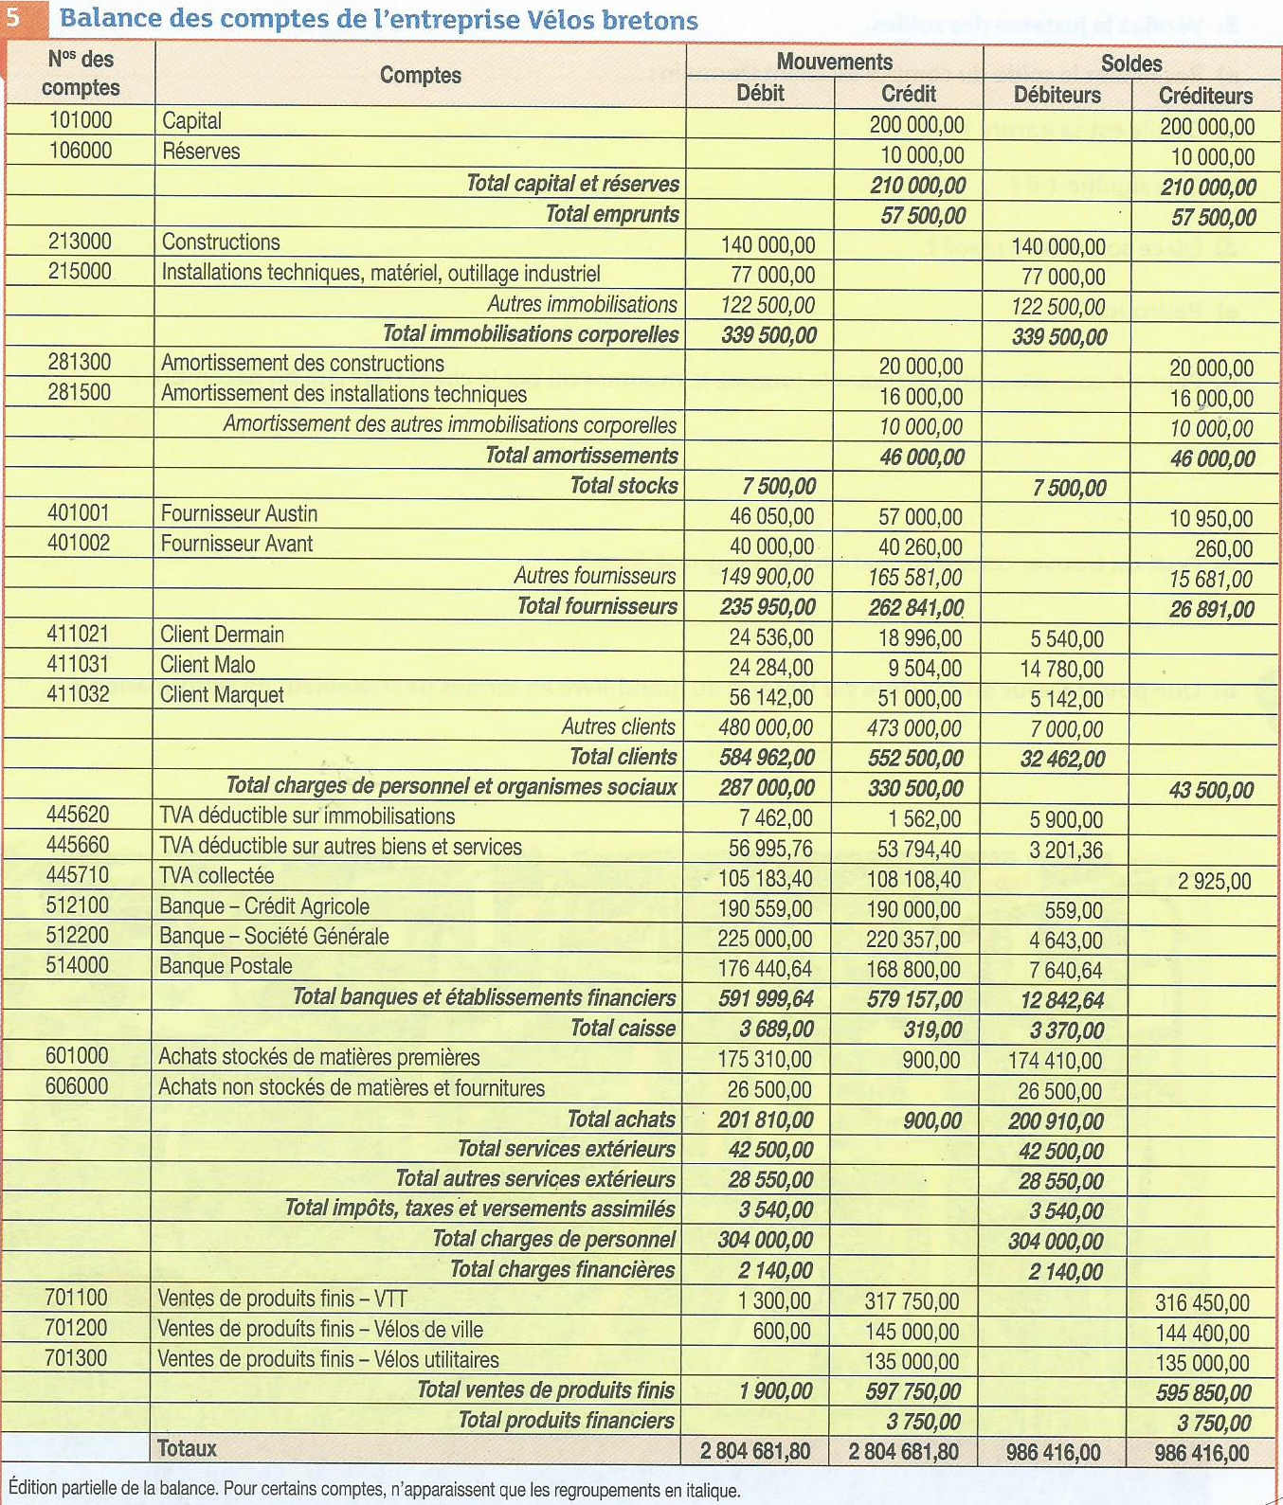
Bilan
Actif | Brut | A déduire | Net | Passif | Net
ACTIF IMMOBILISE |  |  |  | CAPITAUX PROPRES *
Immobilisations incorporelles |  |  |  | Capital
Logiciels |  |  |  | Réserves
Immobilisations corporelles
Terrains |  |  |  | Résultat de l'exercice (bénéfice)
Constructions |  |  |  | Total I
Inst. tech., mat. et out. industriels |  |  |  | PROVISIONS RISQUES ET CHARGES
Autres |  |  |  | Provisions pour risques
Immobilisations financières |  |  |  | Total II
Autres titres immobilisés |  |  |  | DETTES
Total I |  |  |  | Emprunts et dettes auprès des établissements de crédit
ACTIF CIRCULANT |  |  |  | Emprunts et dettes auprès des établissements de crédit
Stocks |  |  |  | Fournisseurs et cptes rattachés
Clients et Comptes rattachés |  |  |  | Dettes fiscales et sociales
Autres Créances |  |  |  | Dettes fiscales (impôts bénéfices)
Disponibilités |  |  |  | Produits constatés d’avance
Charges constatées d’avance |  |  |  | Total III
Total II
Total général |  |  |  | Total général
Compte de Résultat
CHARGES |  | PRODUITS
Charges d'exploitation |  | Produits d'exploitation
Achats de matières 1ère |  | Production vendue
Autres charges externes |  | Autres produits
Impôts, taxes et versements assimilés |  | TOTAL
Salaires et traitements |  | Produits financiers
Charges sociales |  | Autres intérêts et produits assimilés
Dotations amortissements et provisions : |  | TOTAL
Autres charges |  | Produits exceptionnels
TOTAL |  | TOTAL
Charges financières
Intérêts et charges assimilées
TOTAL
Charges exceptionnelles
Sur opérations de gestion
TOTAL
Total des charges |  | Total des produits
Bénéfice |  | Perte
TOTAL GENERAL |  | TOTAL GENERAL

